Отчёт по персональному проекту 2

Простейший вариант

Садиндер Иван

Содержание

# 1 Цель работы

Добавить к сайту данные о себе.

# 2 Выполнение лабораторной работы

**1** Добавляю краткое описание владельца сайта (Biography). (рис. [1])

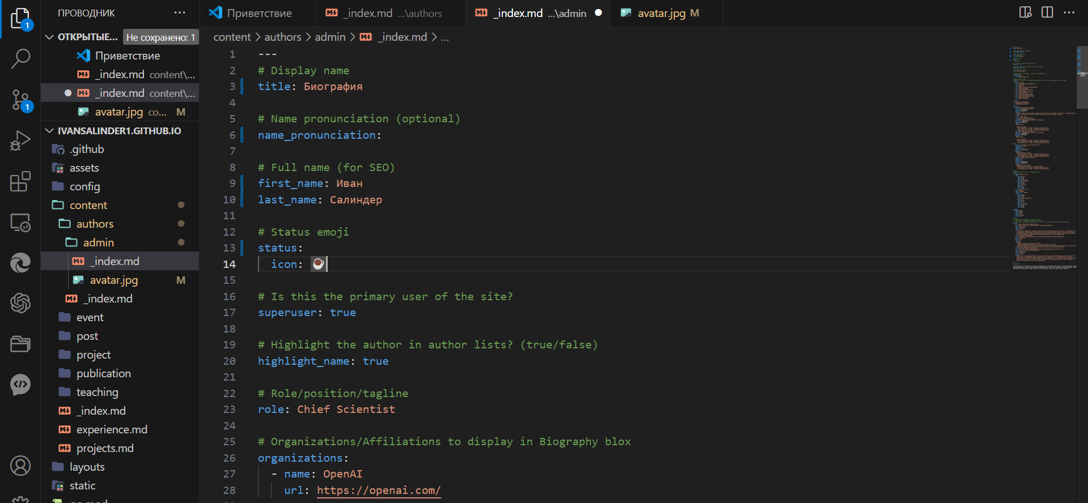

Figure 1: биография

**2**

Добавляю информацию об интересах (Interests)(рис. [2])

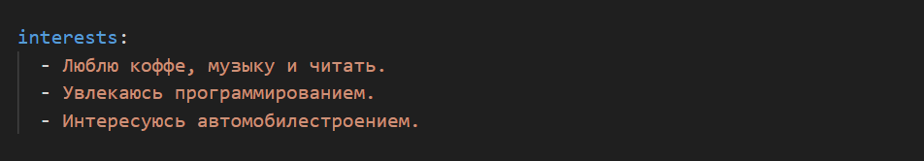

Figure 2: интересы

**3** Добавляю информацию от образовании (Education). (рис. [3])

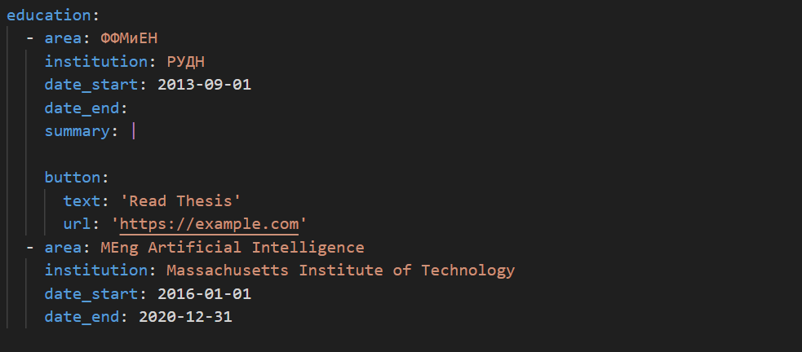

Figure 3: образование

**4** Размещаю фотографию владельца сайта.(рис. [4])

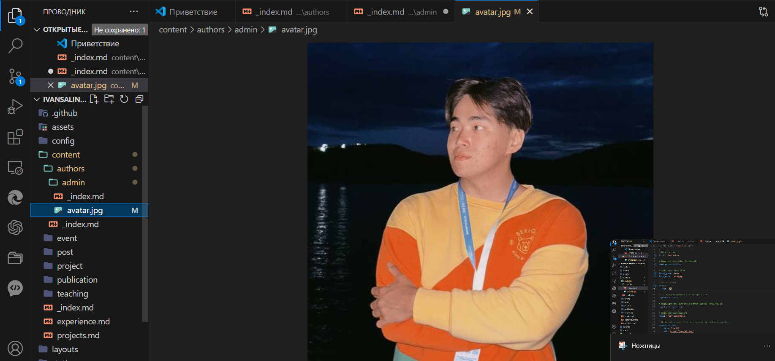

Figure 4: Определения каталога

**5** Делаю пост по прошедшей неделе.(рис. [5])

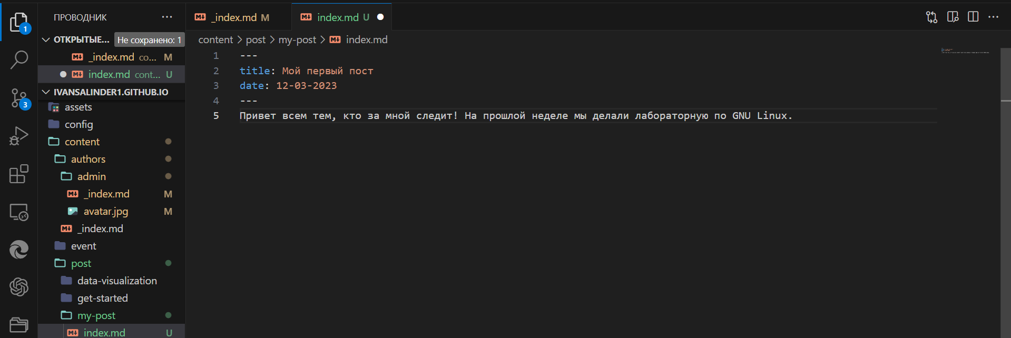

Figure 5: пост 1

**6** Добавляю пост на тему: Управление версиями Git.(рис. [6])

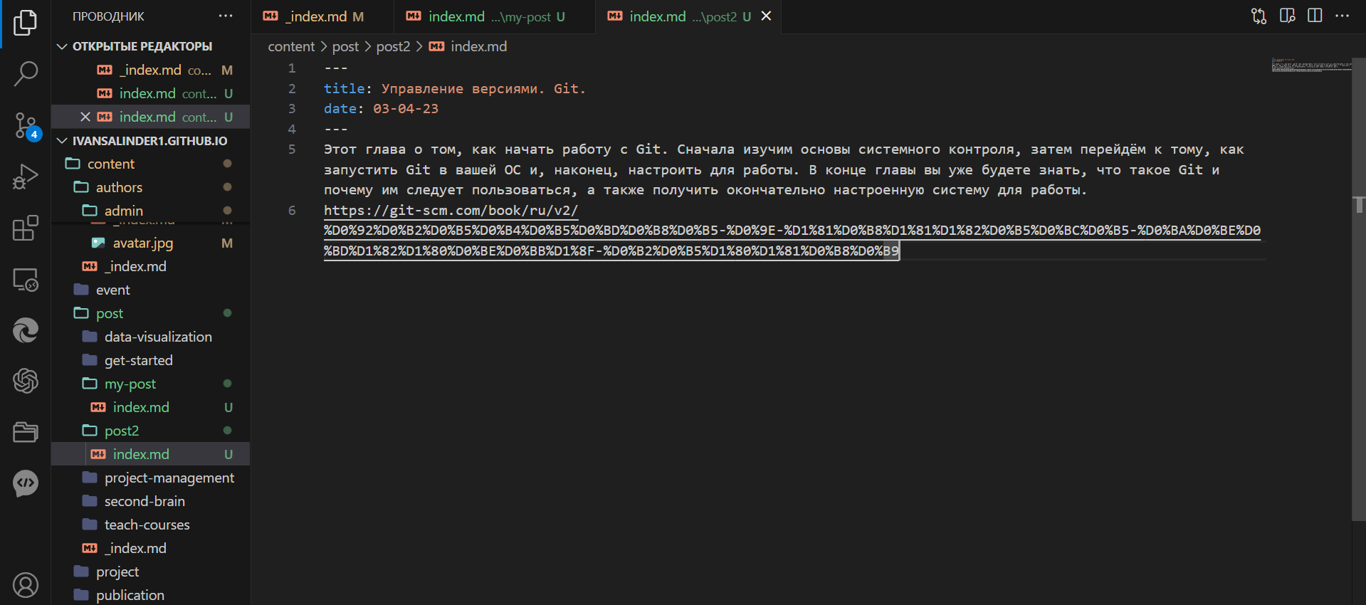

Figure 6: Пост 2

# 3 Вывод

Входе лабораторной работы я получил навыки редактирование инфорамации на сайте данные о себе.